МИНИСТЕРСТВО ЦИФРОВОГО РАЗВИТИЯ, СВЯЗИ И МАССОВЫХ КОММУНИКАЦИЙ РОССИЙСКОЙ ФЕДЕРАЦИИ
Ордена Трудового Красного Знамени федеральное государственное бюджетное образовательное учреждение высшего образования
«Московский технический университет связи и информатики»

Кафедра «Информационные технологии»
Дисциплина «Инженер искусственного интеллекта»
Отчет по лабораторной работе №1

Выполнил:
Студент группы БВТ 2504
Казаков Степан Борисович
Проверил:

Москва, 2026 г.

Содержание

Оглавление
Цель работы 3
Ход выполнения работы 3
1. Написание алгоритмов и анализ их сложности 3
2. Анализ графиков 6
3. Собственный проверки инвариантов 9
Вывод: 10

Цель работы
Научиться определять временную сложность алгоритма аналитически и подтверждать оценку экспериментально.

Ход выполнения работы

Написание алгоритмов и анализ их сложности
Процессор - Intel(R) Core(TM) Ultra 5 125U
Python — 3.12.3
Функция array_sum(a: list[int]) -> int:
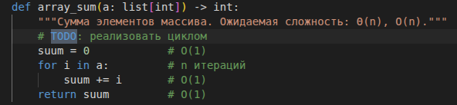
Сложность алгоритма — Θ(n).
В алгоритме присутствуют операции с константной стоимостью, например присваивание начального значения переменной и возврат результата. Основная часть работы выполняется в цикле, который проходит по всем элементам массива.
Если размер массива равен n, то цикл выполняется n раз. На каждой итерации выполняется постоянное количество операций, поэтому время работы можно представить как
T(n) = c₁ + c₂·n,
где c₁ — стоимость операций вне цикла, а c₂ — стоимость одной итерации.
При асимптотической оценке константы и постоянные коэффициенты не учитываются, поэтому получаем линейную зависимость от n.
Так как алгоритм в любом случае проходит весь массив и выполняет n итераций цикла, его сложность составляет Θ(n).

Функция array_max(a: list[int]) -> int:
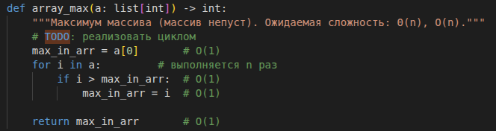
Сложность этого алгоритма — Θ(n).
Как и в первом алгоритме, здесь присутствуют константные операции и так же присутствует цикл, работа в котором происходит по всем элементам массива (n).
Если размер массива равен n, то цикл выполняется n раз. На каждой итерации выполняется постоянное количество операций, поэтому время работы можно представить как
T(n) = c₁ + c₂·n,
где c₁ — стоимость операций вне цикла, а c₂ — стоимость одной итерации.
При асимптотической оценке константы и постоянные коэффициенты не учитываются, поэтому получаем линейную зависимость от n.
Так как алгоритм в любом случае проходит весь массив и выполняет n итераций цикла, его сложность составляет Θ(n).

Функция count_equal_pairs(a: list[int]) -> int:
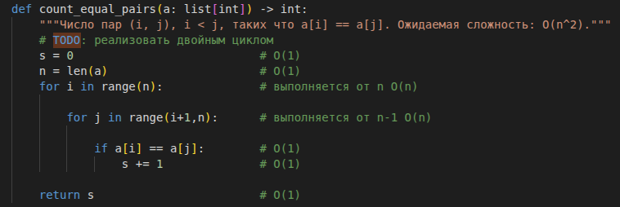
Сложность этого алгоритма — Θ(n²).
Так как у нас присутствует двойной цикл и с каждым проходом входные данные (n) у меньшается согласно такой формуле.
(n-1) + (n-2) + … + 1 = n · (n-1) : 2
В асимптотике коэффициент 1/2 и менее значимый n отбрасываем. Главная часть — n². Поэтому сложность — Θ(n²).
Функция binary_pow(x: int, n: int, mod: int | None = None) -> int:
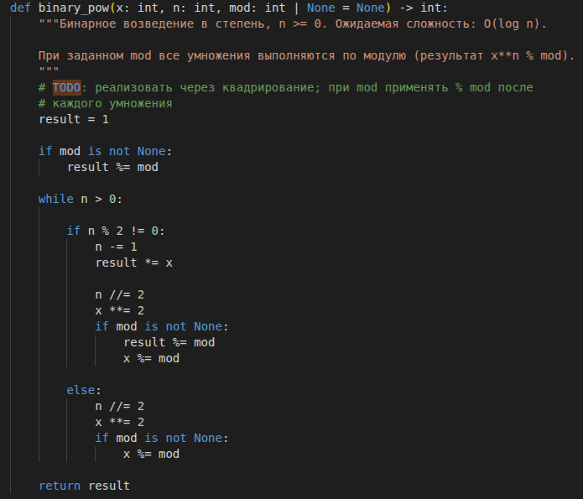

Сложность алгоритма - O(log n).
Сложность этого алгоритма такова, потому что при каждой итерации значение n на каждой итерации делится примерно в 2 раза. Поэтому количество итераций цикла пропорционально log ₂ n, и время работы можно представить как:
T(n) = c₁ + c₂ · log ₂ n
где c₁ — стоимость операций вне цикла, а c₂ — стоимость одной итерации.

Анализ графиков
График 1 — log - log
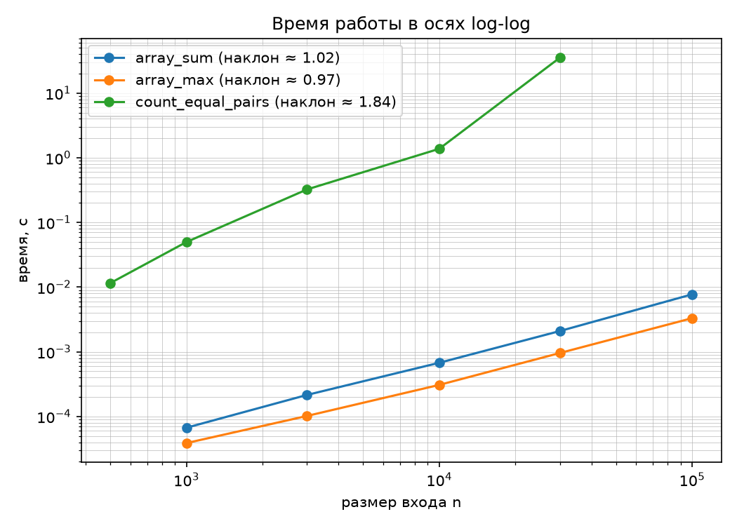
По графику видно, что функции array_sum и array_max имеют наклон, близкий к 1, что соответствует их теоретической линейной сложности Θ(n). Функция count_equal_pairs имеет наклон, близкий к 2, что соответствует теоретической квадратичной сложности Θ(n²). Следовательно, экспериментальные результаты согласуются с аналитическими оценками сложности.
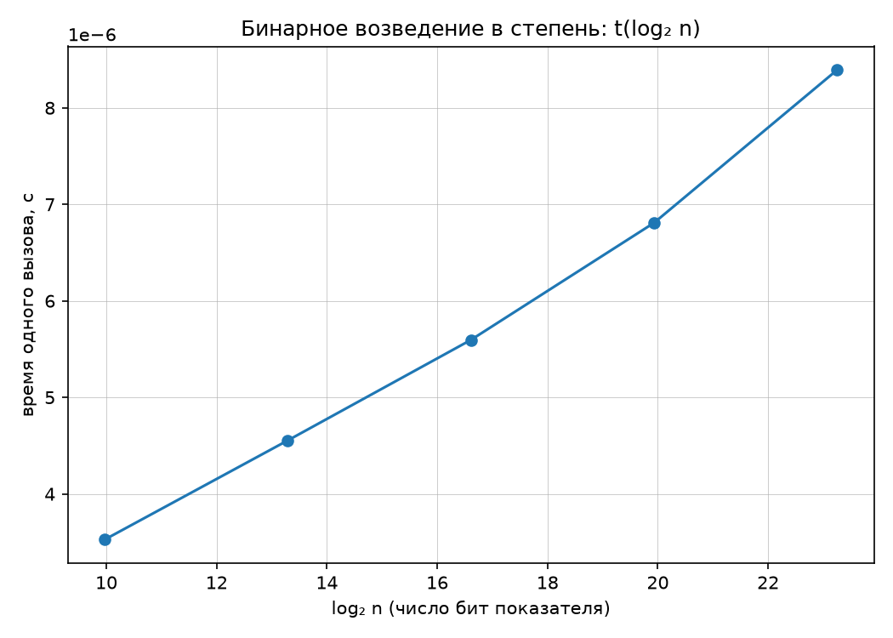
График 2 — binary_row (log₂ n).
Почему график оси x по log₂ n, а не log — log ?
Потому что, если бы был график log — log , то по осям получалось бы:
x: log n ; y: log ( log n )
Фактически зависимость log (log n) от log n. Она растет очень медленно и выглядит горизонтально.
Поэтому для бинарного вычисления используют график где по оси x откладывают log₂ n, а по y — t.
При увеличении log₂ n время выполнения в целом увеличивается приблизительно линейно, что видно по расположению точек вдоль возрастающей линии. Следовательно, экспериментальные результаты согласуются с теоретической оценкой Θ(log n). Небольшие отклонения точек от идеальной прямой могут быть связаны с погрешностью измерений, накладными расходами интерпретатора Python, работой операционной системы и процессорного кэша.
Почему замеры выполняются по модулю?
Python при работе с очень большими целыми числами тратит больше времени на арифметические операции. Например, если умножить 65556 на 1125, получится ещё большее число, и последующие вычисления станут дороже.
Если же выполнять вычисления по модулю 1000, то можно заменить числа их остатками:
65556 % 1000 = 556
1125 % 1000 = 125
После этого достаточно вычислить:
556 * 125
и снова взять остаток по модулю 1000.
Итоговый остаток будет таким же, как если бы мы сначала перемножили исходные большие числа, а затем взяли % 1000.
Так промежуточные значения остаются небольшими, и замеры времени лучше отражают сложность самого алгоритма, а не стоимость работы Python с длинными целыми числами.

Собственный проверки инвариантов

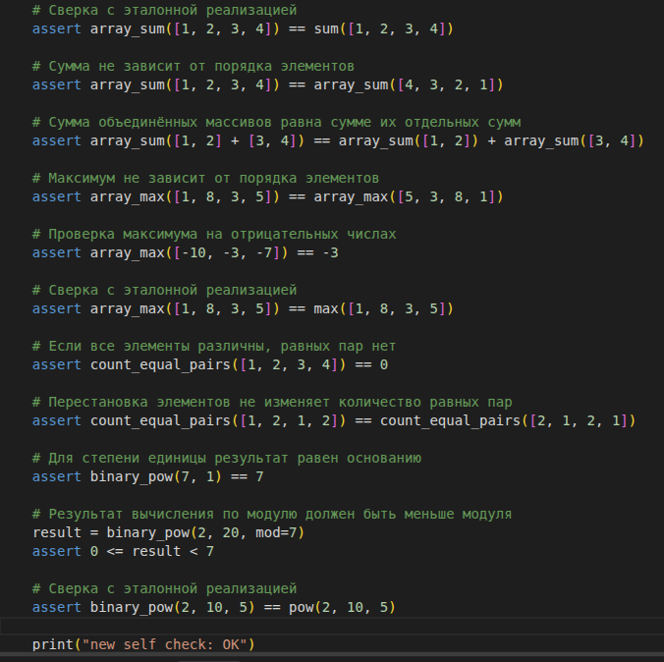
Для дополнительной проверки корректности алгоритмов были сформулированы собственные инварианты — свойства, которые должны сохраняться независимо от конкретного порядка или вида входных данных.

Для функции array_sum проверено, что перестановка элементов не изменяет сумму массива, а сумма объединённых массивов равна сумме результатов для каждой части по отдельности.
Для функции array_max проверено, что перестановка элементов не влияет на максимальное значение, а алгоритм корректно определяет максимум в массиве отрицательных чисел.
Для функции count_equal_pairs проверено, что при попарно различных элементах число равных пар равно нулю, а перестановка элементов не изменяет количество найденных равных пар.
Для функции binary_pow проверено, что при степени, равной единице, результат совпадает с основанием, а при вычислении по модулю итоговое значение находится в диапазоне от 0 до mod - 1.
Так же добавлены в проверки эталонные варианты. Для функций array_sum, array_max, binary_pow.

Вывод:
В ходе лабораторной работы были реализованы четыре алгоритма: вычисление суммы элементов массива, поиск максимального элемента, подсчёт равных пар и бинарное возведение в степень с поддержкой вычислений по модулю.
Для каждого алгоритма была аналитически определена асимптотическая сложность: для array_sum и array_max — Θ(n), для count_equal_pairs — Θ(n²), для binary_pow — Θ(log n).
Полученные теоретические оценки были сопоставлены с экспериментальными замерами времени работы. Наклоны графиков для линейных и квадратичного алгоритмов оказались близки к ожидаемым значениям, а график бинарного возведения в степень показал логарифмический характер роста времени.
Также были выполнены проверки корректности с помощью инвариантов и сравнений с эталонными функциями Python sum, max и pow.
Таким образом, экспериментальные результаты подтвердили аналитические оценки сложности реализованных алгоритмов.

